**20210402 得明中医群**

**师讲土克水、宫颈癌疫苗、答疑、调侃古人**

整理：开心（东北组）

**师：刚开完会，今天一定给你们讲土克水，我一会儿就得接孩子去了，下午3:30吐个水，不见不散。**

**先抖一点小料，土代表慵懒、代表稳定、代表一成不变、代表不动，你们想想可怕不可怕？对于年轻人太可怕了，代表冥顽不灵、代表固执、代表守旧、代表安全，这东西有好有坏，如果过度的这样，那将带来灾难。土代表没有任何新花样、没有任何情趣，那么这个就会扼杀一切生机之源，生机是什么？生机就是木，生机起来了能克住这个土。改革派势力起来了，一定会打倒保守派，但是改革派在萌芽时期呢，一定让保守派干掉。木的前身不就是水嘛，因为水生木，有点意思嘛，推导很有意思，水代表基础，代表一个个活的家庭、代表每一个人员、代表群众的海洋、代表你每一天的点点滴滴、代表生活、代表一切的物质基础、一切的环境基础，是一个国家活力的基础，你说重要不重要？代表你的基本身体素质、代表肾、代表你的一切潜能，这里面才会长出生机，才会生生不穷，对不对？如果长久的一成不变，长久的一动不动，让所有人看不到希望、看不到变化，墨守成规，是不是？这个水就慢慢变成死水，也一动不动，完美不完美？为什么很多人说婚姻是爱情的坟墓？为什么有的人进了银行反而觉得日子过得枯燥无味？就是让土给克住了，土把水围住了水就死了，没有了任何的流通和变化，你说可怕不可怕？真正的绝望不是穷，而是不给穷人活路。**

福囍：看不到出路和希望，所以就觉得没意思。

**师：你很聪明哦，就是不要让土克住。**

向日葵：怎么让生活激情起来？

**师：@向日葵，不要跟没有情趣的人在一起，呆时间太长，不要墨守成规，拒绝一成不变，要让水中生出木来，充满生机，身体也一样，整个身体被卡住了，被土封住了，五脏六腑都死了，怎么办，怎么水生木？**

李佳瑶妈妈：我感觉我和我老公，我是土，他是水。

**师：@李佳瑶妈妈，完美，你就克他。**

**木就是四肢，动来动去，懂了吗？所以说每个人都不要成为死水一潭，一定的规矩要讲，但不能让规矩卡死。比如过十字路口，绿灯行红灯停，对吧，但是灯坏了咋整？你就不过马路了？一切规矩都是让我们活得更加美好，规矩有的合理有的不合理，前几年网红不被人理解，很多人都说这啥工作啊？这几年咋样？爆红，都开始哈着网红，对不对？所以说事物的规律就是沿着生机，突破旧有的规矩，创立新的规矩。这样水就不停的生木，木就能克制土，任何一方都不能过于强大。我们说过木要把土克坏了也不行，但是任由土发展也不行，因为土发展大了，就把水克没了，水没了木就活不了，你想想是不是连锁反应。多有意思，研究点五行你就智力超群。这个世界就是即使身体的角力，也是脑力的角力，人行走江湖，脑子得好使。**

福囍：对呀，稍微一研究五行，我就当上主管了，要是以后精通了，那还得了~

**师：@福囍，你看看刚讲几天五行，人家就当主管了，这效果立竿见影。**

小禾：哈哈，我都觉得自己变聪明了，和老公一说就把他给绕进去了。

**师：@小禾，你这纯粹是智诈愚。**

**五行思考法你值得拥有，谈生意做买卖，跟别人辩口才，你都应该学学。对方一根筋儿，你能从5个方面考虑问题，智力爆棚。在运用上五行相生相克，对方不懵才怪。**

**咱们下午抽空接着聊，我得接孩子去了。今天讲土克水，明天就是金克木，更精彩，相生相克都是大戏，玩好了，打牌都老赢。**

康平：大彻大悟。

**师：@康平，说，怎么大彻大悟了？**

康平：哈哈，知道谁揍谁，谁被揍，如何相爱相杀。我现在的部门就是活活脱脱的土，一点活力都没有了。

我爱我家：太不可思议了，我同事的女儿都才上大学，已经打宫颈癌疫苗了，还得找关系，没关系的还预约不上

**师：@我爱我家，为啥要打这东西？不是什么都可以打疫苗的，宫颈癌咱们讲过什么原因导致。有没有防摔倒疫苗？有没有防饥饿疫苗？有没有防止心脏病疫苗？有没有防止单身狗疫苗？现在都把医疗健康引入了歧路，关于宫颈癌疫苗我不建议打，别的疫苗我不发表意见，因为宫颈癌疫苗太匪夷所思了，瞎打啥疫苗？！**

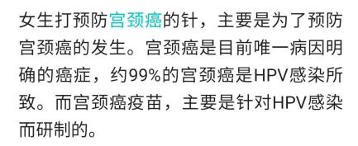

**关于癌症的成因西医都不知道，简直胡说八道，哪个是因？哪个是果？是因为有了宫颈癌形成的环境才容易感染HPV，还是感染了HPV导致宫颈癌？就像你到屋里撒泡尿，是因为有尿所以有你，还是因为有你才有尿？**

小邱：鸡蛋臭了才有苍蝇。

**师：@小邱，这个例子也不错，那把苍蝇都消灭了，鸡蛋就不臭了？不要害怕感染HPV，你肚子里有多少病毒细菌？为什么他们没有发作要你命？很简单，老祖宗说的，正气存内邪不可干，共同生存。**

贝琪～：有说年轻人感染hpv能自行清除病毒。年纪大的就难自行恢复。我想这不就是局部免疫力的问题吗？

**师：@贝琪～，当你不能自行恢复的时候，说明你整体都不行，就像一个人穷了，买不起电视了，难道他能买得起汽车？你不得宫颈癌，你得别的癌呀，因为癌的种子已经种下，你以为切了子宫就不得别的癌了吗？马上就让你得直肠癌、马上就让你得卵巢癌，这叫小偷，过来偷东西，你把房子毁了，他是不偷你家？他偷邻居了，现在人傻逼到啥程度？为了不让小偷过来偷东西，咱们把家毁了得了，不就是经常是这样吗？40多岁，为了防止得宫颈癌把子宫割了，你说傻逼不傻逼？！**

小邱：这个割子宫的事情，好像曾经有新闻报道说医生是有指标的，跟业绩相关。

坐看云起：心脏支架也有指标。

**师：都有指标。现在人对健康的无知到了什么程度？自己身体宝贵的器官一个个被割走，我得出去了，你们割吧，割以永治。**

**师：关于土克水上午不是说了吗？你们有啥要问的可以问，小可爱们。**

甘肃-小桔灯：老师，讲讲正克和反克。

**师：这个有啥讲的，你打不过他就被他打呗，咱们理解五行相生相克，最后还要归到气的一元论，归结到气上，理解什么叫做气化万物，你才能抓住事物变化的本质，这才是老祖宗文化的精髓。五行生克制化，它只是一个模型，是对气机的描述，可以理解吧，气的规律就是道，所谓道就是宇宙的总的规律。**

小邱：所谓模型不是真实存在的？而是用这个模型去形容契机的规律？

**师：对，所以说你们不能把五行理论理解死了，有些问题五行理论解释不通，就需要引入其他的模型，比如六经、比如八卦，就是一个公式，你通过一个个公式，最后理解到了气机，这才是最重要的，人生也有涯而知却无涯，气的规律没有穷尽，而这一切你放的越开，跟宇宙沟通的越通畅，所以说心要打开才能沟通天地，所以说古人说“感而遂通天下”，就是心打开之后，你就可以非常容易的感知宇宙，这个感知宇宙是一个渐进的过程，不会像很多修行上讲的那么玄，它是一种高级的认知方法，既然是方法就有优劣，就有高下，就像一个无线电接收器一样，有功率的大小、敏感度，也就是你越去除我执，去除习气，你的噪音就越小，感知的东西就越多，就这么简单，这种文化既需要学习也需要感受，不像外边有些神神鬼鬼吹的那样，一下子就成就了、成佛了，大多数都是假的，都是一个累积的过程，哪有什么顿悟，一下全明白了，不可能。你作为人这个种族，你的认识就是有局限性的，要承认自己的局限性，生命的有限性。所谓顿悟都是在某个知识范围内一下子明白了很多，没有绝对的顿悟。人都夸大了对修行人的能力，那些神话故事听听就好。**

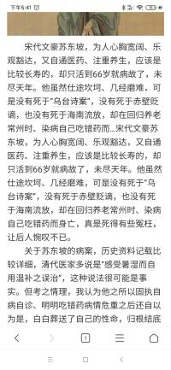**，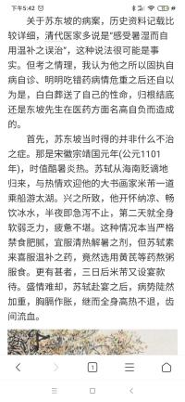，**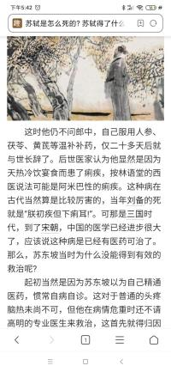

**给你们讲个公案，听不听？关于大文豪苏轼，你们先看看上边，通过他亲身的这个病案，就知道他不懂医、不懂得生命真谛，他有一本书叫《苏沈良方》，听过吗？沈括和苏轼各有一本书，关于方药的书，合编成一本书，叫《苏沈良方》。在古代，文人写医书非常普遍，大多数情况都是想当然，你想想多可怕！显示自己牛逼，牛逼的人都喜欢谈佛论道，男人聚在一块儿就是吹牛，这个不知道吗？其实苏轼66岁的时候，身体已经非常不好了，不然也不会拉稀不止，他拉稀前还做了个梦，知道啥梦吗？这个梦我记不清楚了，好像是说肚子里有无数条虫子，从身体各处往外爬，然后就不行了。你们一旦梦到虫子就特别不好，他自己说的无数条像蚯蚓似的虫子，其实一般通过对名人疾病死亡的推断，基本他大致的一生怎么回事都清楚了，这个瞒不过。其实苏轼一辈子非常不得志，后来又被贬到岭南，其实身体已经被掏空了，一拉稀，又不会治，结果就over了。其实遇到大千老师就没事了，你拉稀吃什么温补啊，明显治的不对。苏轼这个人爱补，还没看出来？为啥他爱补？他认为身体虚啊，所以说很多历史名人，你就通过一些小细节，尤其是他的健康，能推导出很多他的小秘密，想不想听啊？只要材料属实，咱都能知道清清楚楚，任何事物都是全息的，一个人的健康状况、健康特点、疾病特点就会反映他的一生轨迹。**

**比如袁世凯，咋死的？这家伙就喜欢进补，什么人参鹿茸啊，狗鞭羊鞭都往肚子里填，而且天天坐着不动，有名的黏屁股，一坐8个小时不动，你说能好得了吗？再看他那长相，眼睛都圆了，这就是整个中脉堵的很严重。**

**再回来说苏轼，苏轼写字儿有个特点，外边宽大，中间细小，这不就肠胃不好吗？中空，肠胃薄。**

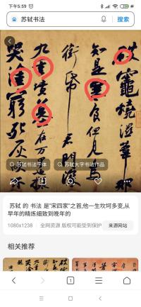

**而且你们看，我画圈的几个字，是不是都是死疙瘩？这就是中焦堵得死死的，看到他的字儿就知道他长啥样了，就知道他身体啥样，通过对比苏轼早年中年晚年写的字，就能判断出他整个健康状况。任何事物都是全息，苏轼看似豪放，实际一堆看不开，到了中晚年就抑郁的一逼。有机会说吧，不能一下都给你们喂了。其实苏轼当时拉稀，一记小柴胡就好使，可惜啊，不懂。**

**其实这些诗人呢，都不会为人处事，学儒学学傻了，宋朝一帮这种人，王安石，范仲淹，为啥新政都推不了？任何事物一阴一阳，一进一退，做成一件事情都是非常曲折，漫长。**

**比如戊戌六君子，那提的建议啥呀？纯粹幼稚，你们看过戊戌六君子提的变法纲领吗？你们网上搜搜，为啥成功不了？成功了就坏了，袁世凯为啥告密？说明袁聪明，一帮纸上谈兵的秀才。**

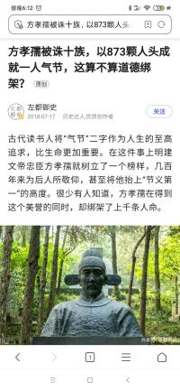

**还有那个方孝孺，为啥被诛10族？为啥打不过朱棣？一看就不行，废物，丝毫不懂得韬略，10族加上他的学生，人家朱棣够可以了，好言劝方孝孺，不听啊，人家朱家的事儿，你算哪根葱？说句软话，这事就过去了。连累了1000多人，家里多少人劝他，不听。要是我在呀，先给他砍了，免得得罪亲朋好友，你说这不学傻了吗？为谁尽忠？为谁尽孝？都是人家老朱家打架，关你方家什么事？**

**古人办傻事儿多了去了，慢慢跟你们说。还有呢，金圣叹，更傻，知道金圣叹吧？金圣诞被皇帝赐死，他死的时候一堆人排队，一个个砍脑袋，他紧张的要命说这太吓人了，受不了，前面一个个剁脑袋，他实在今天要崩溃了，等不及了，他好像还藏了点银子，赶紧打理监斩官，给我往前排来个痛快，这边刚砍了，那边圣旨到，赦免金圣叹。你说你着啥急？还是心理素质不够硬，不理解啥叫好好活着。当然咱们是开个玩笑，你们可以搜索，我忘了是砍脑袋还是腰斩？反正就是个故事，应该是真的。**

**还有拿破仑，这都是命，被关在岛上之后，别人去营救的，给他送吃的里头加了个纸条，告诉他怎么跑出来，结果他太饿给吃了，啥也没看着。有句话说的好，“运来铁似金，运去金似铁”，人得交运，不交运真不行，人的努力和命运的给予在你的一生中交相辉映、多姿多彩、吉凶不定，在这个基础上，如果你能体会好好活着的真谛，才真能得大自在，完。**

金瑜：老师，先别走，再讲讲在吉凶不定中怎么趋利避害？

**师：@金瑜，必须机灵，耳目聪明，健步如飞，看形势不好赶紧跑啊，要有躲避危险的能力，同时又要有追赶时代的脚步，等着让人砍头，那不是傻子吗？所以老毛说了一句话，“人要有猴气”。不能跟曾国藩学，打呆仗，扎呆营，那是因为太平军内乱，要是不内乱，哪儿有曾国藩啥事儿？补充一下，其实说这个笨那个蠢，我们只是相当于一个看客，对方就像全上了拳击台，其实要是我们上啊，一拳都挨不住，对于名人点评，就是闲的难受啊，吃饱撑的。**

乘风：像评论中国足球一样

**师：@乘风，对，想想我们的生活过得咋样？还不是一塌糊涂，有几个能出人头地，就是苏轼，还是很可爱的，极其有才华。你能写出那么好看的字？历史上能留名的都比咱们强，给他们都会用QQ，不过为师的字儿写的可不错。**

**吃饭去了，明天将真正的杀招，金克木。**

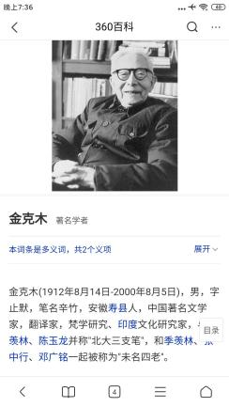**，你说还有人叫这个！**

**师：再多说两句，关于曾国藩，咱们在这里讨论问题，主要是讨论气机的流动性、是否符合阴阳的规律，五行是否相生？做事是否自在？不去讨论人品，也不去讨论所谓的学识。我之所以说曾国藩笨，关键他不懂得气机的规律，打仗不潇洒，不知道阴阳进退，关于这个人是否忠诚，人品是否高尚，这个不在讨论之列。**

**其实曾国藩，灭太平天国，本来可以不要，消灭掉，为什么知道呢？“狡兔死，走狗烹，高鸟尽，良弓藏”，太平天国完了，曾国藩也完了，没几年就死了，为什么不唱三国呢？朝廷都害怕死他了，就怕他反，他打完太平天国，为了保全自己交出兵权，到北京去做直隶总督。第二，他灭太平天国，其实已经半壁天下都是他的了，朝廷无力跟他抗争，为什么不想着自己做主呢？连洋人都支持他。第三，在这种战争面前啊，都不要说谁好，扬州屠城，那是人干的事儿吗？人品这个打起仗来呀，谁也别说谁，写那么多家书都是给朝廷看的，扬州太平军都投降了，结果全部杀掉，这是人干的事吗？南京城破也是烧杀抢掠，任由曾国藩胡来。之前曾国藩就外号叫曾剃头，杀人不眨眼，你以为这人多好吗？满嘴仁义道德，剩下的都是杀戮，所以说你们看到的都是表面现象，最后为啥不反？并不是他不想而是身体不行了，这个秘密你们不知道吧？最后两败俱伤，太平军完了，他也完了，最后渔翁得利的是朝廷。这个李秀成就给他建言献策过，三足鼎立不香吗？如果从民族大业角度来考虑问题，他是不是应该替战绝大多数的汉人考虑考虑问题，汉人杀汉人，杀的惊天动地。咱们先不说少数民族如何，就说汉人窝里斗，你们觉得对吗？连孙中山都提出了“驱除[鞑虏](https://www.baidu.com/s?rsv_idx=1&wd=%E4%BB%80%E4%B9%88%E5%8F%AB%E9%9E%91%E8%99%8F&fenlei=256&ie=utf-8&rsf=11630008&rsv_dl=0_prs_28608_4&rsv_pq=f6bc4e2400262737&oq=%E9%9E%91%E9%B2%81&rsv_t=02beGjM9BYrF5Yu5vyzT+4vZBsL5xwg2sxGuV5B523Kh80at+I6hIHSh19M)恢复中华”，他有一定能力，但是不像吹的那么厉害，为啥朝廷最后把他抬到非常高的地位？因为他死了，做给后人看的，这狗养的好，你们都得像这狗一样。“尽信书，不如无书”，书上写的不能全写，尤其是那些满嘴仁义道德的书，仁义道德应不应该讲？应该讲，但是要看对谁，要看什么场合，你对一条狼能讲仁义道德吗？不要看他怎么说，要看他怎么做。战争与和平就是一对阴阳，丛林法则就是人类社会的主要部分，这个血淋淋的事实，如果认不清，那你这个社会没法混。不忘历史才能迎接未来，休息了。**